琼山区农村环卫督查考评突出问题和图片

一、大坡镇

新瑞村委会
大坡镇新瑞村委会墨格村二队道路一侧树丛有成片陈旧编织袋、塑料及生活垃圾。
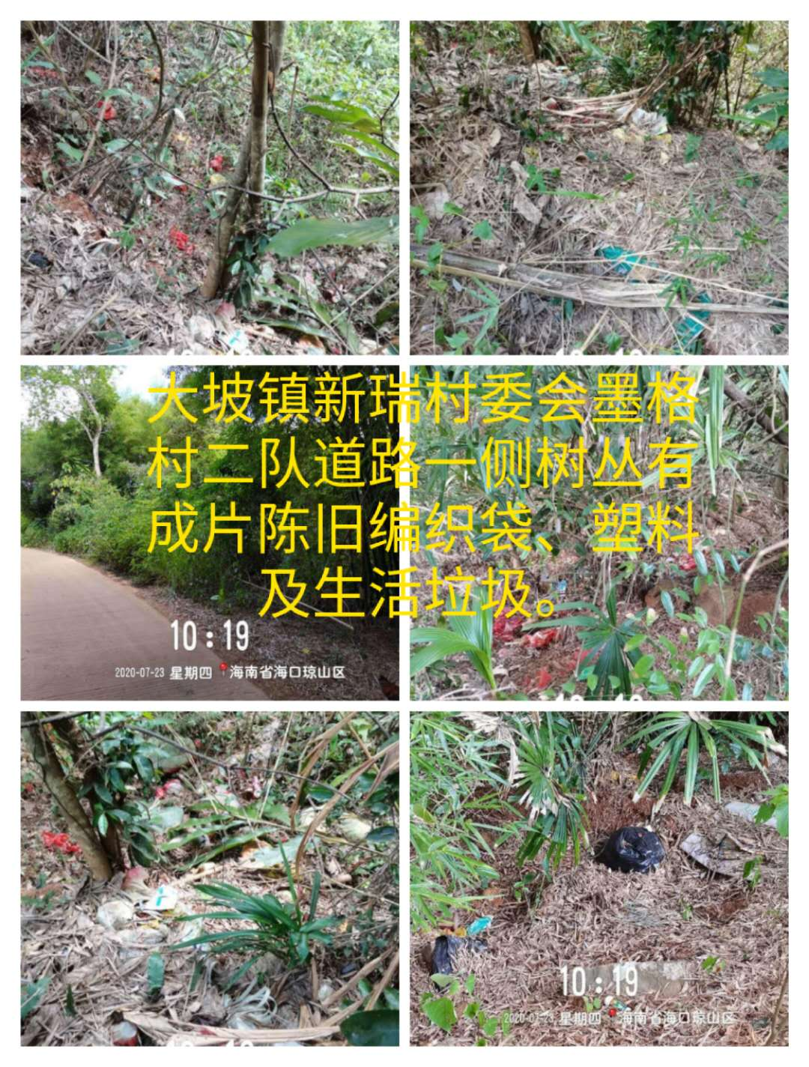

二、红旗镇

（一）墨桥村委会
彰榜村道路沿线有多处成片废弃椰子壳、木板、编织袋、建筑及生活垃圾堆积。
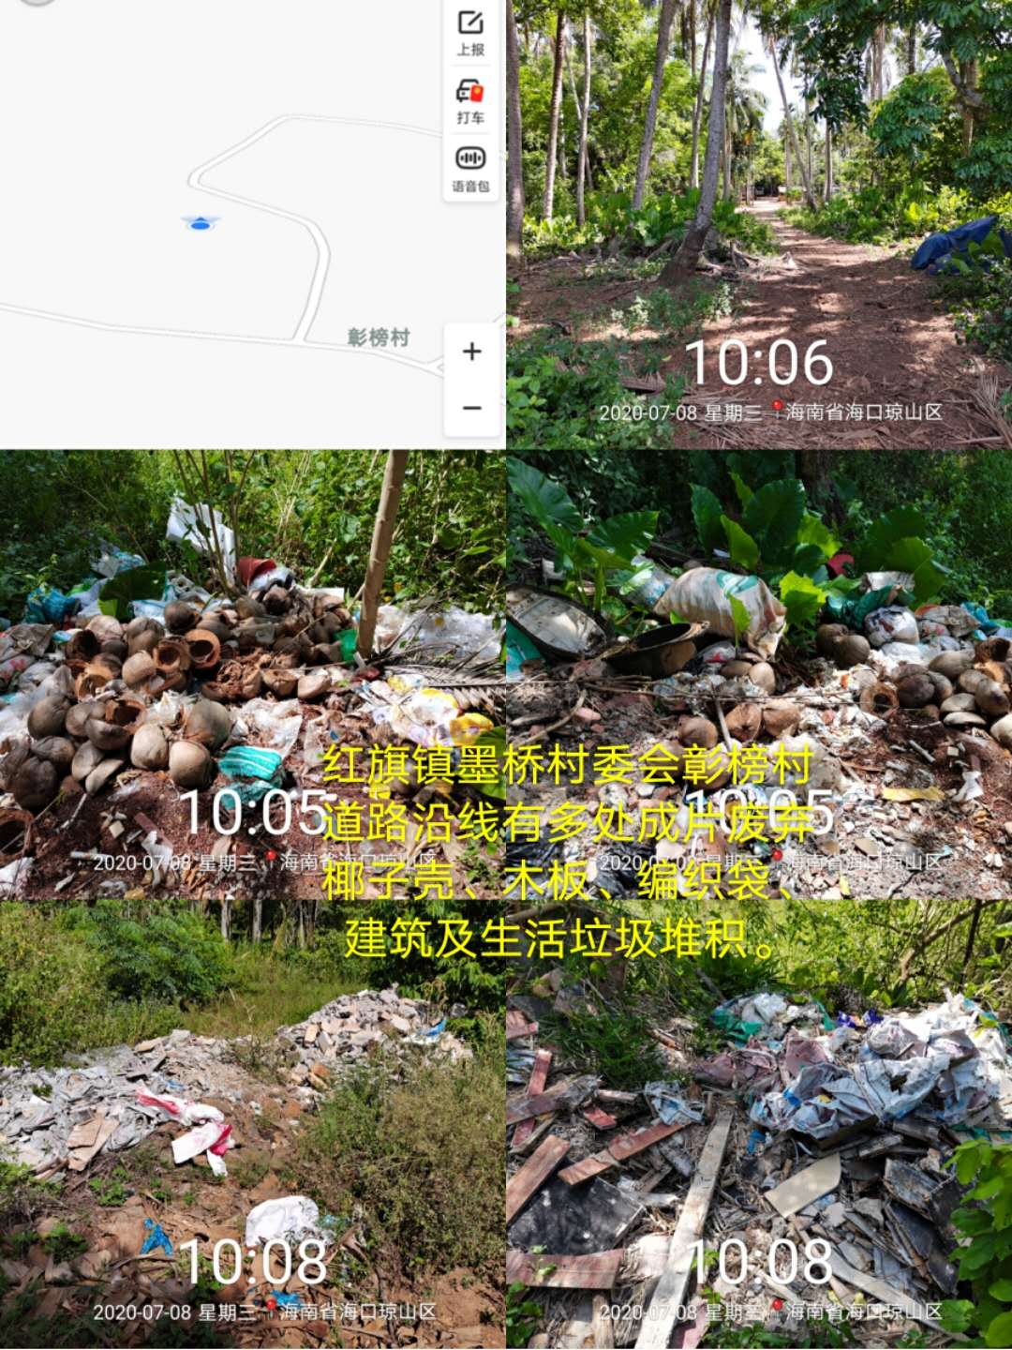

（二）龙源村委会
石玉村道路一侧有废弃瓷砖、编织袋、白色泡沫、塑料垃圾及露天垃圾焚烧现象。
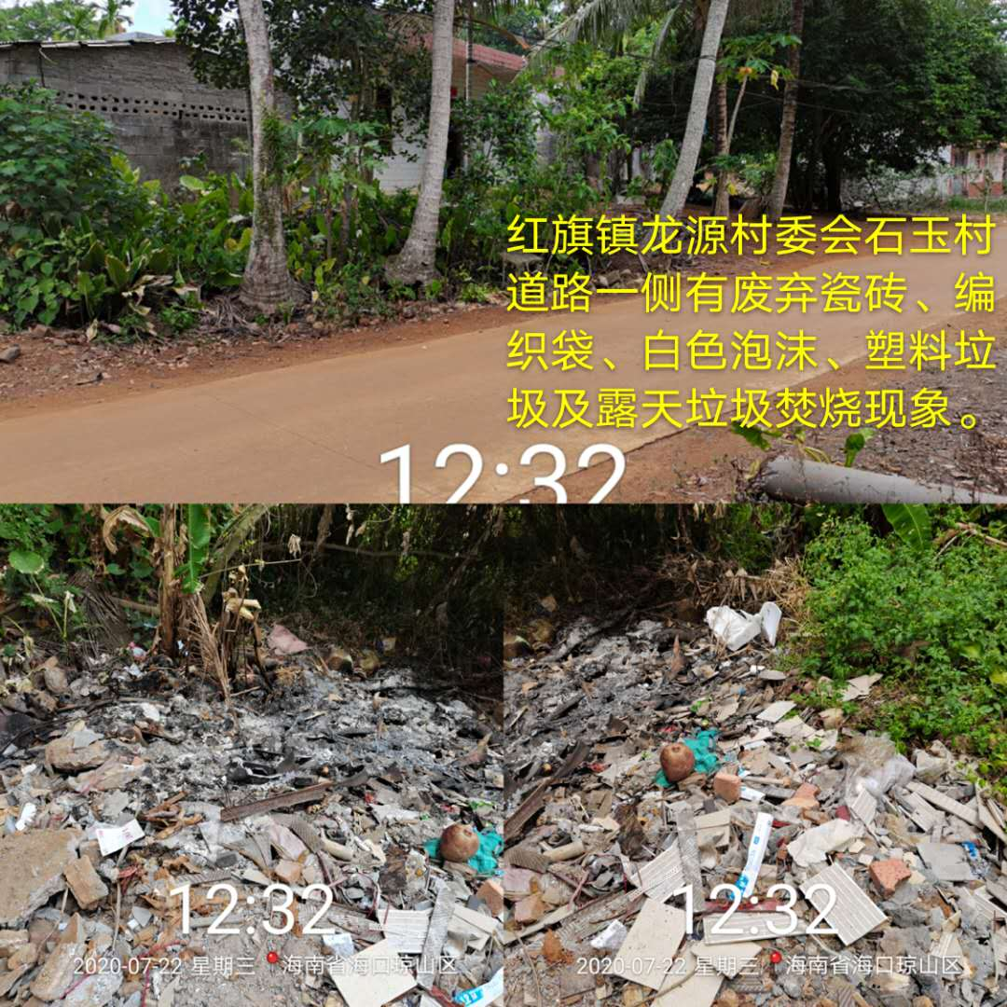

三、甲子镇

益民村委会
1.仙沟坡村道路一侧空地有成片废弃玻璃瓶、塑料及生活垃圾。
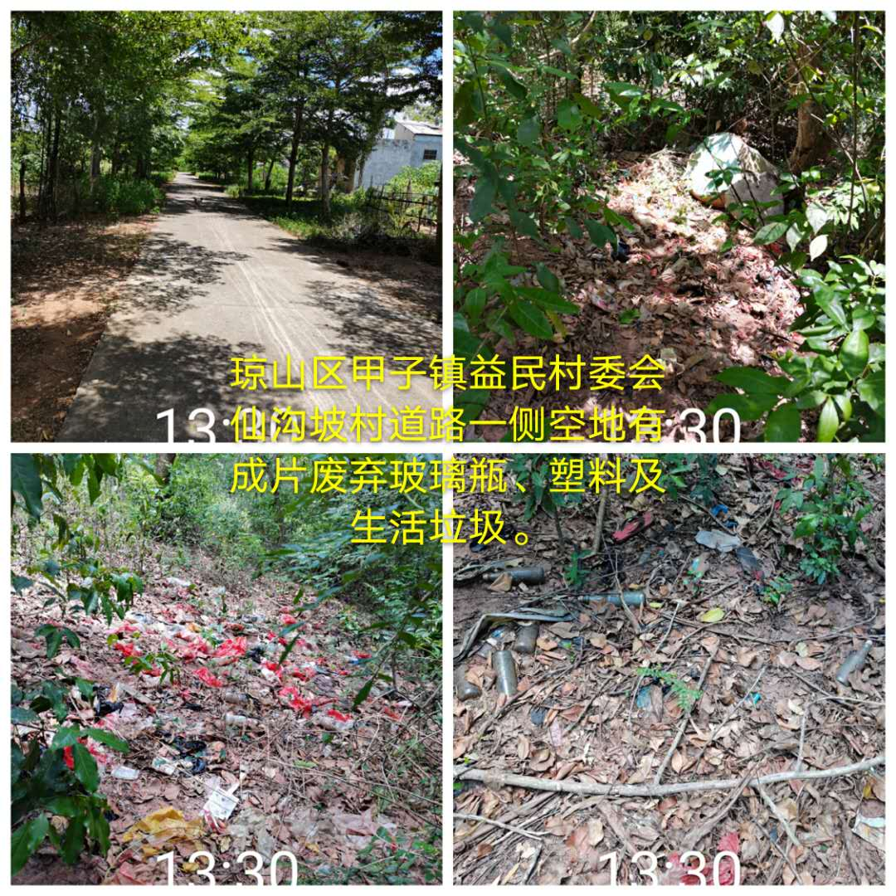

2. 石湖村居民房旁空地有成片易拉罐、废弃玻璃瓶、衣物、泡沫及塑料垃圾。
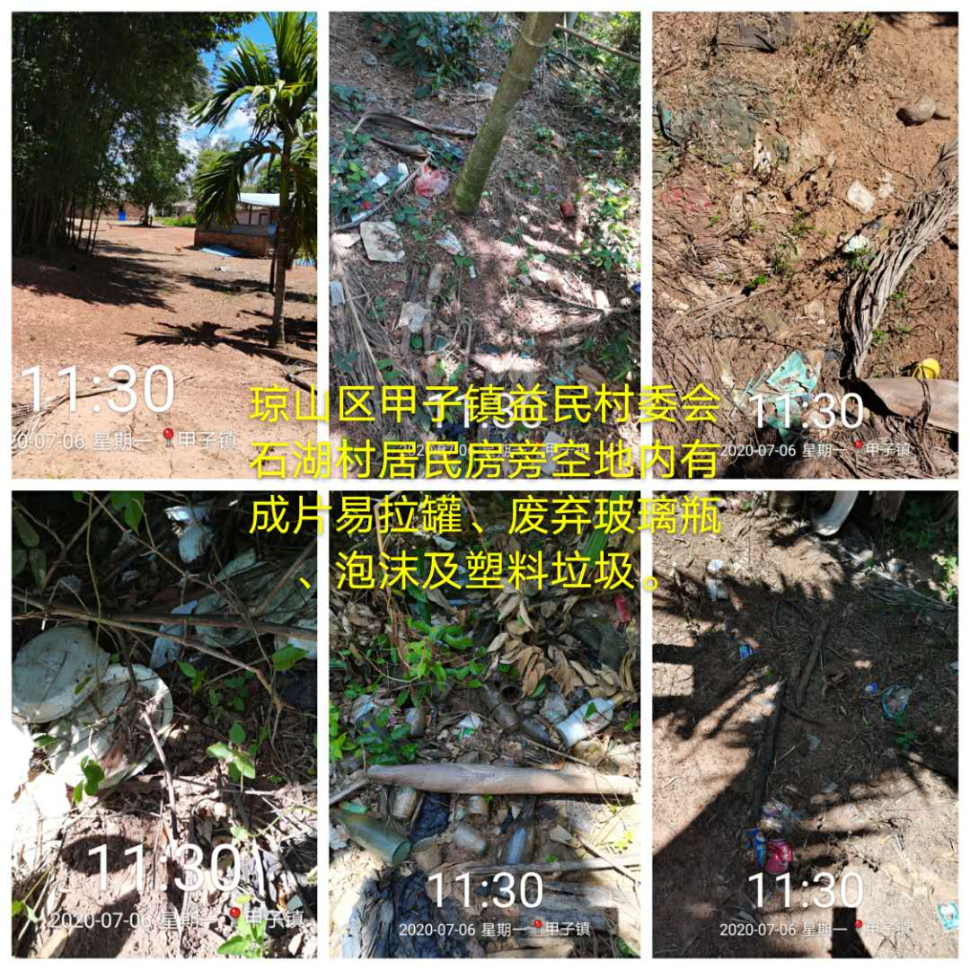

四、 旧州镇

（一）镇墟
旧州镇市场南二街旁黄土支道一侧空地有成片废弃编织袋、瓷砖、衣物、塑料及建筑垃圾堆积。
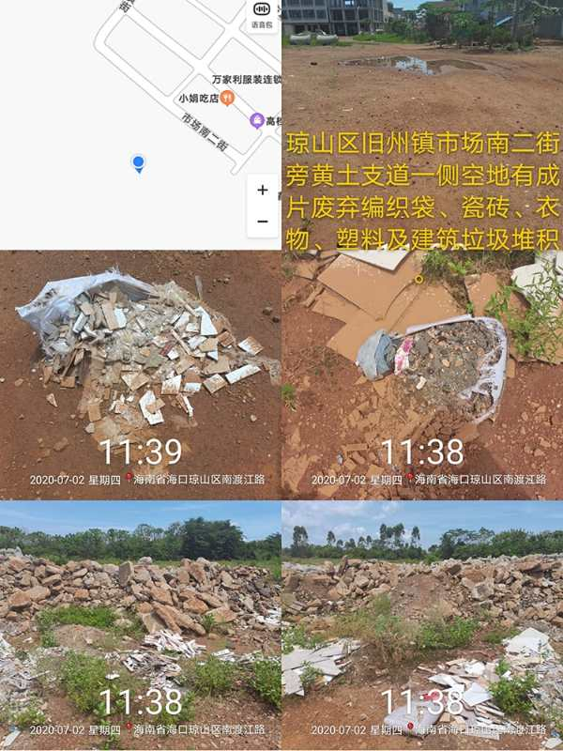

（二）联丰村委会
1.麻钗村居民房一侧树丛内有成片易拉罐、玻璃瓶及塑料垃圾。
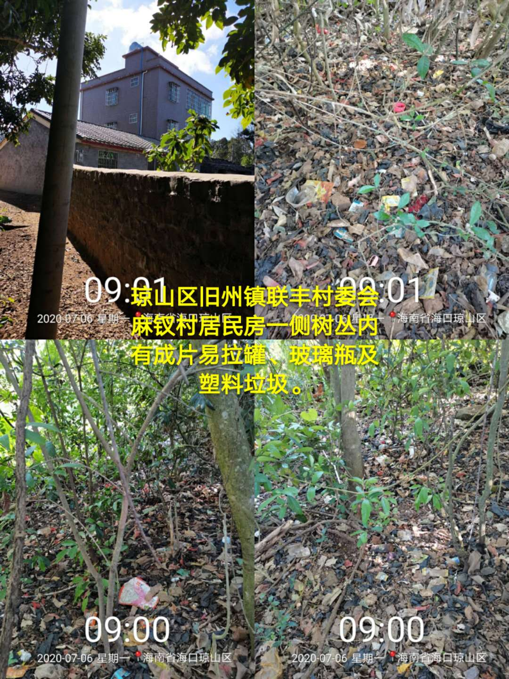

2. 麻钗村黄土支道一侧空地有成片废弃瓷砖、编织袋、饮料盒、铁罐、塑料及建筑垃圾堆积。
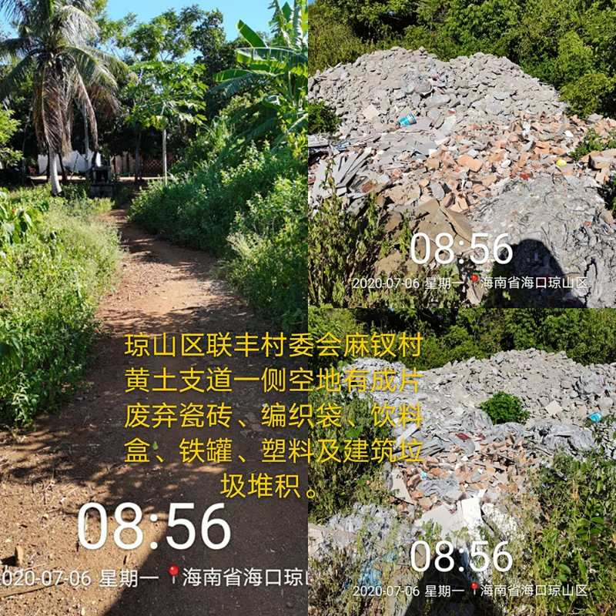

（三）旧州村委会
勋德村道路一侧空地有成片废弃瓷砖、木板、编织袋、塑料及建筑垃圾堆积。
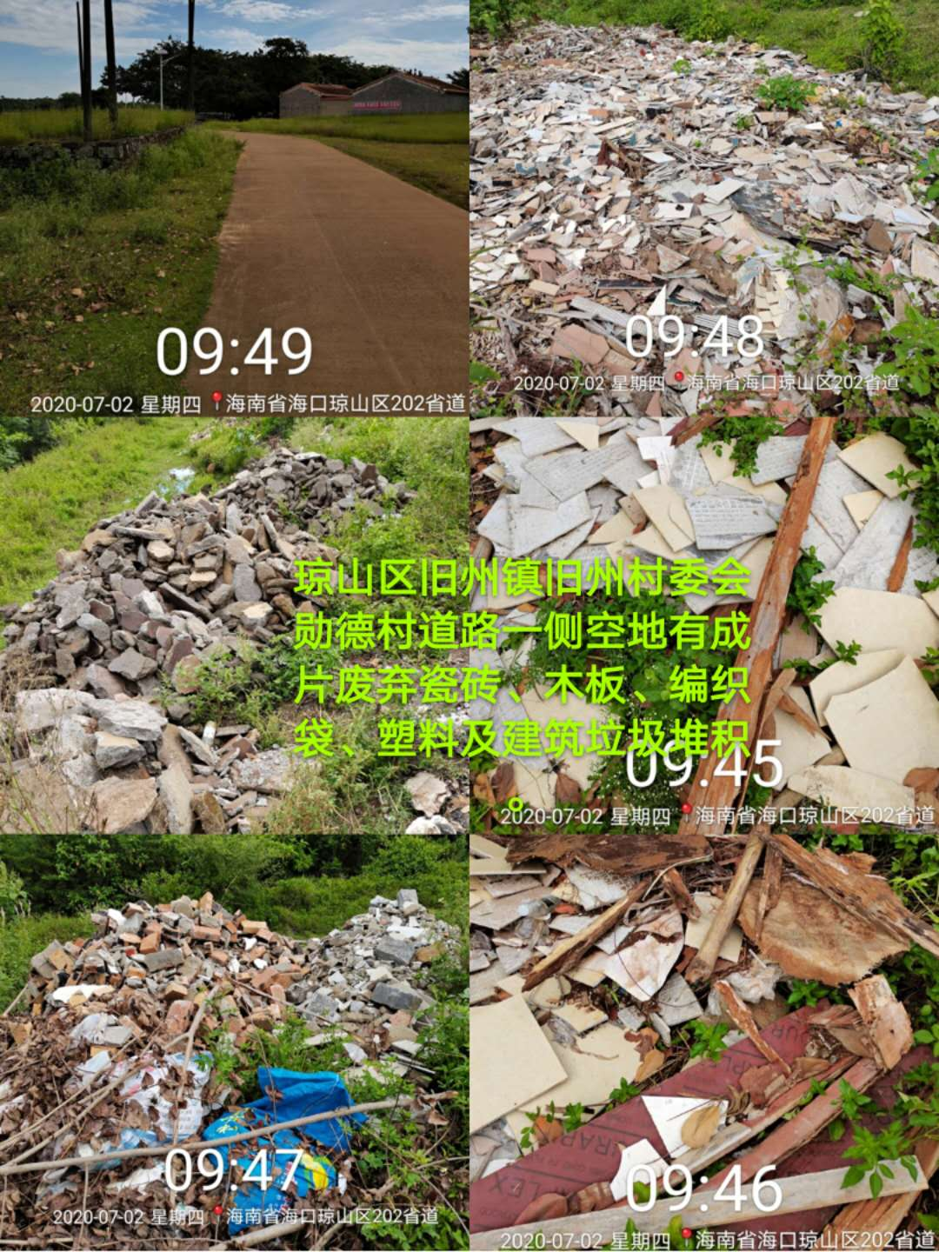

（四）红卫村委会
美顶村道路一侧空地有成片废弃被褥、木板、木具、纸杯、编织袋、泡沫、塑料及建筑垃圾堆积。
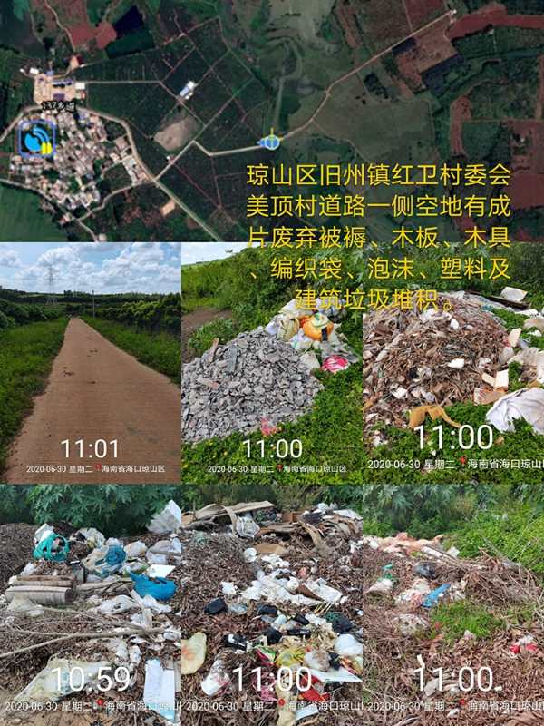

五、龙塘镇

（一）潭口村委会
1.大宾村居民房前树丛内有成片废弃帆布、易拉罐、玻璃瓶及塑料垃圾。
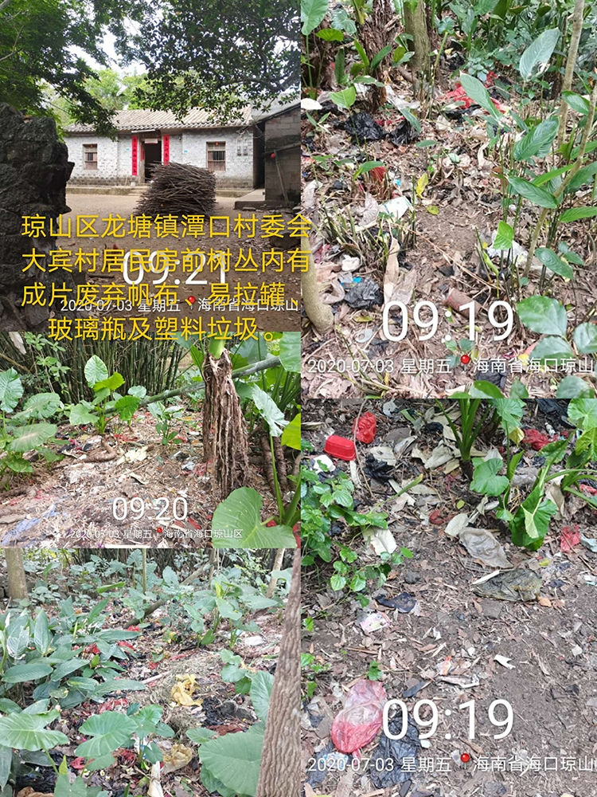
2. 大宾村居民房一侧树丛内有成片纸屑、鞭炮纸盒、易拉罐、饮料盒、玻璃瓶、泡沫、废弃竹席及塑料垃圾。
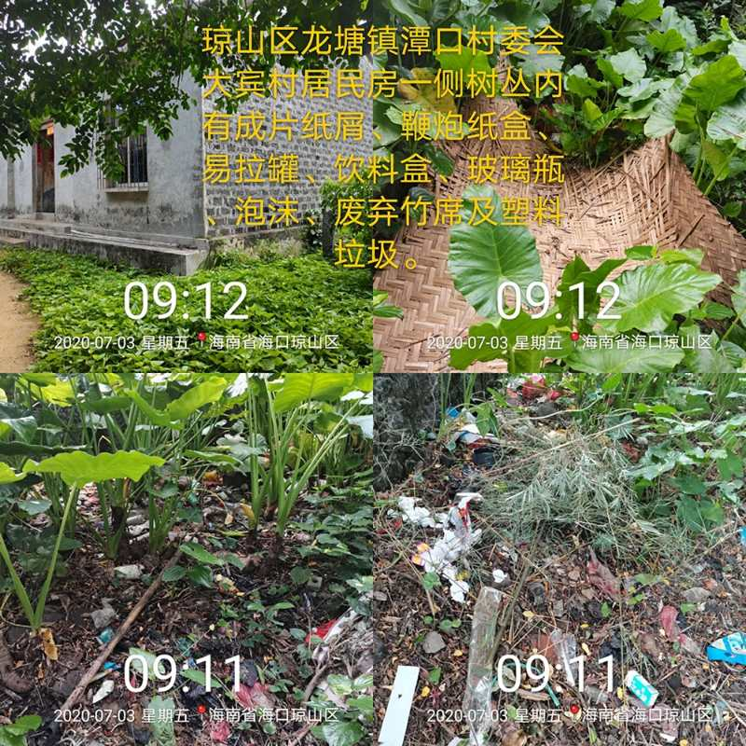

（二）龙光村委会
1.美味村黄土支道一侧空地有成片废弃衣物、玻璃瓶及塑料垃圾。
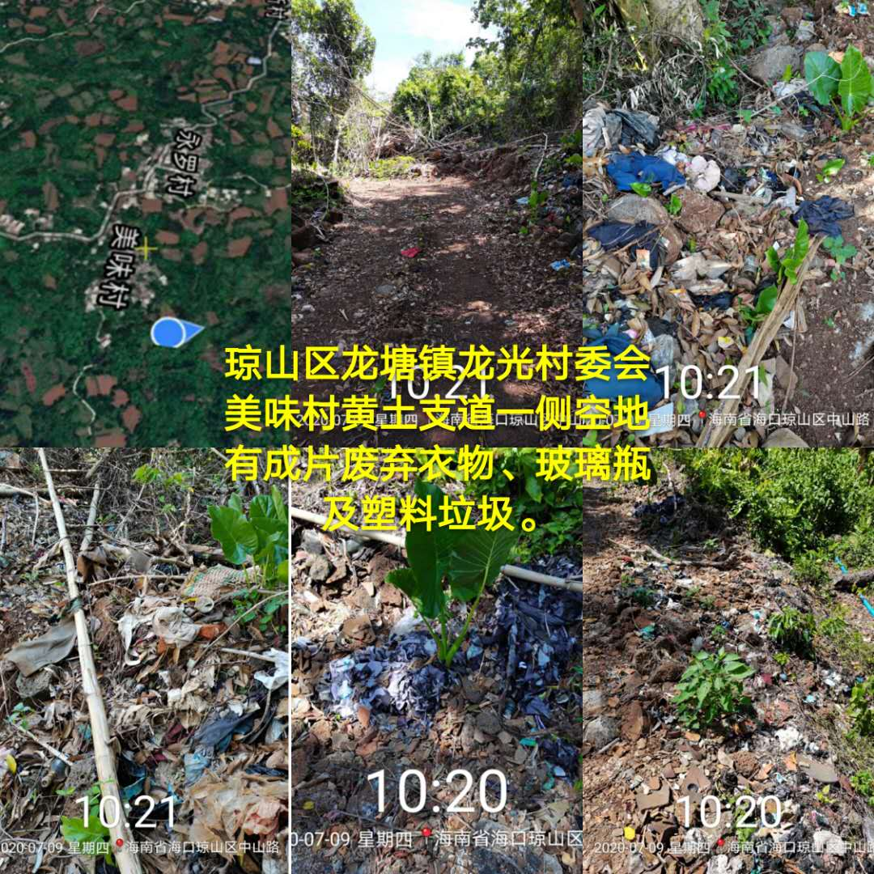

2. 富道村道路一侧有废弃木板、纸屑、纸盒、塑料及建筑垃圾。
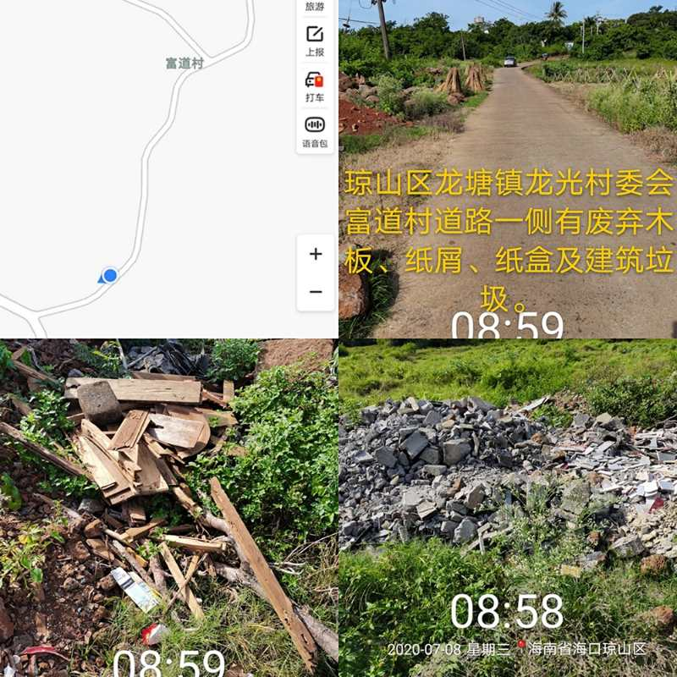

六、三门坡镇

（一）龙马村委会
龙凤村道路旁黄土支道内进150米处树丛有成片塑料及生活垃圾。
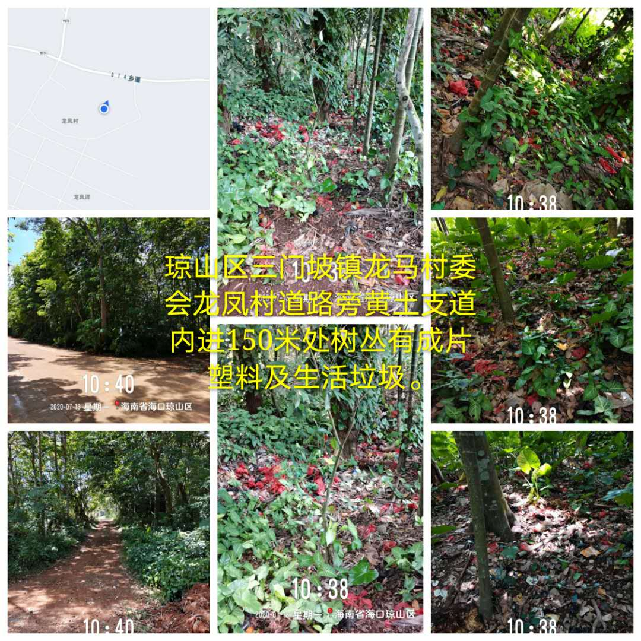

（二）新德村委会
草洞村道路一侧空地有成片陈旧塑料垃圾。
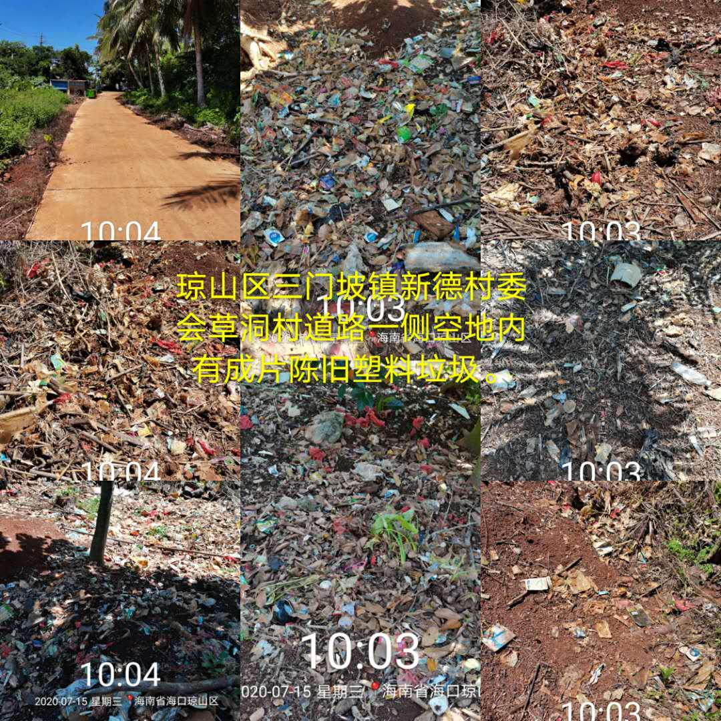

七、云龙镇

镇墟
云龙镇海榆北街海榆公变A7电线杆周围有废弃遮阳棚、编织袋及塑料垃圾。
